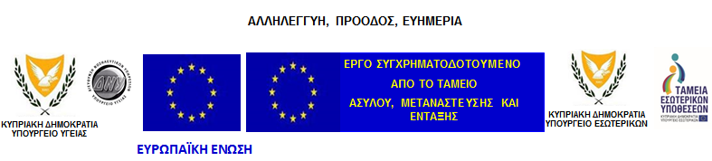
«ΚΩΔΙΚΟΣ ΕΡΓΟΥ: CY/2020/AMIF/SO1.NO1.5.3/4»

ΤΙΤΛΟΣ ΕΡΓΟΥ: «ΠΑΡΟΧΗ ΝΟΣΗΛΕΥΤΙΚΩΝ ΥΠΗΡΕΣΙΩΝ ΣΤΟ ΚΕΝΤΡΟ ΥΠΟΔΟΧΗΣ ΚΑΙ ΦΙΛΟΞΕΝΙΑΣ ΑΙΤΗΤΩΝ ΔΙΕΘΝΟΥΣ ΠΡΟΣΤΑΣΙΑΣ ΣΤΗΝ ΚΟΦΙΝΟΥ ΚΑΙ ΣΤΟ ΧΩΡΟ ΚΡΑΤΗΣΗΣ ΑΠΑΓΟΡΕΥΜΕΝΩΝ ΜΕΤΑΝΑΣΤΩΝ ΣΤΗ ΜΕΝΝΟΓΕΙΑ»

ΕΝΑΡΞΗ ΕΡΓΟΥ: 01/01/2020
ΛΗΞΗ ΕΡΓΟΥ: 31/12/2020

Στα πλαίσια του έργου παρέχονται υπηρεσίες από Νοσηλευτικό Προσωπικό με στόχο:
- την πρόσβαση των ατόμων, τα οποία πιθανόν να χρήζουν διεθνούς προστασίας, σε ποιοτικές υπηρεσίες νοσηλευτικής φροντίδας σε τακτική βάση,
- την ενίσχυση των προσπαθειών του κράτους για προαγωγή της Δημόσιας Υγείας,
- τη διαφύλαξη του δικαιώματος της ίσης πρόσβασης σε συγκεκριμένες υπηρεσίες υγείας για τα άτομα της ομάδας στόχου.

Οι διαμένοντες στους πιο πάνω χώρους, θα έχουν άμεση πρόσβαση σε Νοσηλευτικές Υπηρεσίες. Συγκεκριμένα οι Νοσηλευτές στο Ιατρείο του Κέντρου Υποδοχής και Φιλοξενίας Αιτητών Διεθνούς Προστασίας στην Κοφίνου και στο Ιατρείο του Χώρου Κράτησης Απαγορευμένων Μεταναστών στη Μεννόγεια (ΧΩΚΑΜ) θα εκτελούν καθήκοντα με στόχο την πρόληψη, την προαγωγή της υγείας, την έγκαιρη διάγνωση και την άμεση αντιμετώπιση προβλημάτων υγείας, όπως και την άμεση και αποτελεσματική διασύνδεση τους με άλλες Υπηρεσίες Υγείας.

Πρόγραμμα Παρεχόμενων Υπηρεσιών

Χώρος Κράτησης Απαγορευμένων Μεταναστών στη Μεννόγεια (ΧΩΚΑΜ) :
Νοσηλευτική Φροντίδα σε 24ώρη βάση (συμπεριλαμβανομένων Σ/Κ και Αργιών)

- Γενική Νοσηλευτική: 24ώρη κάλυψη
- Νοσηλευτική Ψυχικής Υγείας: Δευτέρα έως Παρασκευή μεταξύ των ωρών 7:00π.μ. – 13:00μ.μ
- Υπηρεσίες Επισκέπτριας Υγείας: Κάθε Τετάρτη μεταξύ των ωρών 16:00μ.μ. – 20:00μ.μ.

Κέντρο Υποδοχής και Φιλοξενίας Αιτητών Διεθνούς Προστασίας στην Κοφίνου:
Νοσηλευτική Φροντίδα σε πενθήμερη βάση

- Γενική Νοσηλευτική: Δευτέρα έως Παρασκευή μεταξύ των ωρών 7:00π.μ.– 13:00μ.μ.
- Νοσηλευτική Ψυχικής Υγείας: Δευτέρα έως Παρασκευή μεταξύ των ωρών 7:00π.μ.– 13:00μ.μ.
- Υπηρεσίες Επισκέπτριας Υγείας: Κάθε Δευτέρα μεταξύ των ωρών 16:00μ.μ.– 20:00μ.μ

Τελικός Δικαιούχος: Διεύθυνση Νοσηλευτικών Υπηρεσιών, Υπουργείο Υγείας

